1Пән: Қазақ әдебиеті  Сабақ: |  |  |  | Мектеп: М.Әбдіхалықов мектеп-гимназиясы
Күні: |  |  |  | Мұғалімнің аты-жөні: Отесова Алтын
Сынып: 9Т1 |  |  |  | Қатысқандар: | Қатыспағандар:
Бөлім: |  | Атадан қалған асыл сөз
Сабақтың тақырыбы |  | Айтыс өнері
Осы сабақ арқылы жүзеге асатын оқу мақсаты |  | ТЖ 9.1.4.1 көркем шығармадан алған үзінділерді шығармашылық жұмыстарда қолдану
Сабақтың мақсаттары |  | Барлық оқушылар орындай алады:  көркем шығармадан алынған үзінділерді шығармашылық жұмыстарда қолданады.  Оқушылардың көпшілігі орындай алады:  көркем шығармадан алынған үзінділер туралы өз көзқарасын, пікірін білдіре алады.  Кейбір оқушылар орындай алады:  үзінділерді талдап,шығармашылық жұмыс жазады.
Тілдік мақсаттар |  | Пәнге қатысты сөздік қор мен терминдер:  халық өнері, сөз барымтасы, айтыс, сөз сайысы, шешендік сөздер
Диалог құруға, шығарма жазуға арналған пайдалы тіркестер:
сөзбен арбау, халықтың өмірі, сөз жүйрігі, тәрбие мектебі, ұтымды сөз
Талқылауға арналған сұрақтар:
Айтыс өнерінің адам тәрбиелеудегі рөлі қандай?
Айтыс неліктен киелі өнер болып табылады?
Бағалау критерийлері |  | Көркем шығармалардан алған үзінділерді қолданады;  Шығармашылық жұмыста үзінділерді қолданып, өз ойын, пікірін білдіреді.
Ойлау дағдыларының деңгейі |  | Білу, түсіну, қолдану.
Пәнаралық байланыс |  | Тарих, қазақ тілі, музыка
Құндылықтар |  | Тарихтың, мәдениет пен тілдің біртұтастығы
Осыған дейін меңгерілген білім |  | Бұқар жырау
Жоспар
Жоспарланатын уақыт | Жоспар бойынша орындалуы тиіс іс-әрекеттер |  |  |  |  |  | Дереккөздер
Сабақтың басы  5 минут | Ширату жаттығуы  Үйге берілген тапсырма «Бір қадам алға» ойыны арқылы сұраймын.  -Бұқар Қалқаманұлы кім?  -Ақын толғауларында қандай әлеуметтік мәселе көтерілген?  -Жырау өз толғауларында халыққа өнеге боларлық қандай ой-пікірлер ұсынады?  -Ақын толғауларында Абылай бейнесі қалай берілген?  -Бұқар жырау-ақын әрі шешен.Себебі...  Оқушыларды топқа бөлемін: 1,2,3 |  |  |  |  |  | 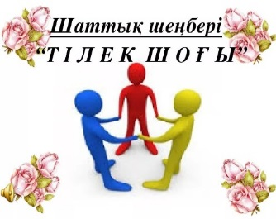
Сабақтың ортасы  30 минут  Сабақтың соңы | 1-тапсырма. «Ой күмбезі» әдісі  Оқулықта берілген мәтінді оқиды, сұрақтарға жауап береді.  «Ой қазығы» Айтыс қандай өнер?  «Ой желісі» Айтыстың қандай түрлері бар?  «Ой өрімі» Айтыстың өзіндік ерекшеліктері қандай?  «Ой күмбезі» Алған біліміңді қандай сөйлеммен түйіндер едің?  Дескриптор:  Мәтінді оқып, сұрақтарға жауап береді;  Бір сөйлеммен түйіндеп жазады.  Қ.Б: Ауызша: «Айтыс, жанрлық табиғаты, түрлері туралы түсініп, өз ойыңды нақты, тұжырымды жеткіздің, алған біліміңді түйіндеп жазғансың, ойыңды жазуда жүйелілік сақта)  түрде кері байланыс беремін.  2-тапсырма: «Еркін жазу» әдісі  Берілген үзінділерді қолданып, ойтолғау жаз.  1-топ :«Ел намысын қорғамау-  Ер жігітке өзі өлім...»  («Жамбыл мен Сарбас»айтысы)  2-топ: «Сөз айтпа ақпа құлақ надандарға...»  («Майлықожа мен Айман қыздың» айтысы)  3-топ: «Кісінің кішіпейіл ең белгісі  Көргенде амандасып жалпылдаған..»  («Омарқұл мен Тәбия» айтысы)  4-топ: «Қажеке,күні құрсын...................  Билігі болмаған соң бір басының »  («Біржан мен Сара» айтысы)  Дескриптор:  Берілген үзінділерді талдайды;  Шығармашылық жұмыста қолданады.  Қ.Б: Ауызша:  «Берілген үзінділерді түсініп, шығармашылық жұмыста орынды қолдандың, ой-пікір жүйелі, тұжырымды, сауатты жазғансың; келесі жолы мұқият қара, берілген үзінділерді дұрыс қолданғаныңа көз жеткіз.) деп кері байланыс беремін.  «SMS»-хабарлама» арқылы бірін-бірі бағалайды.  Рефлексия: «3+2+1» ұнаған 3кезең, ұнаған 2 сұрақ, келесі сабаққа 1 ұсыныс (кесте беремін)  Үйге тапсырма: «Айтыс-киелі өнер» (эссе жазу) |  |  |  |  |  | 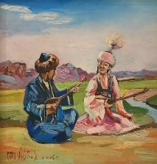  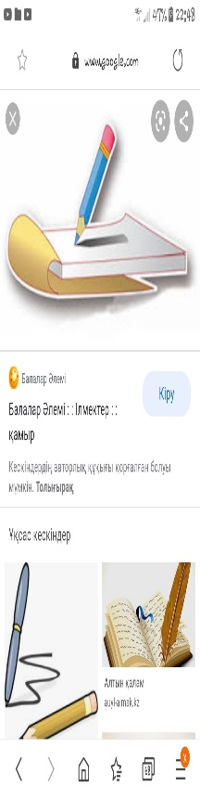  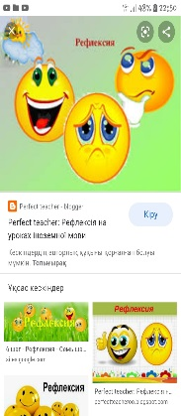
Қосымша ақпарат
Дифференциация  – Сіз оқушыларға көбірек қолдау көрсету үшін не істейсіз?  Қабілеті жоғары оқушыларға қандай тапсырма беруді көздеп отырсыз?  Сабақтың тақырыбы негізінде оқу мақсатын саралаймын. Оқу мақсаты негізінде сабақтың мақсатын саралаймын.  «Ой күмбезі» тапсырмасын орындау барысында қолдауды қажет ететін оқушылар айтыс, айтыстың түрлерін жанрлық ерекшелігін тауып жазады, өз ойын жинақы, анық жеткізу үшін жетекші сұрақтармен бағыт беремін, диалог арқылы қолдау көрсетемін, қарқыны баяу болғандықтан, қосымша уақыт беремін; орта деңгейдегі оқушылар айтыстың жанрлық сипатын, мазмұндық сипатын айқындайды, көркем шығармадан алынған үзінділерді шығармашылық жұмыста орынды қолданып, өз ойын нақты түйіндеу үшін қосымша дереккөздер ұсынамын; жоғары деңгейдегі оқушылар айтыстың халық өмірінің қандай салаларын қамтитынын, айтыста бейнеленетін өмір шындығы туралы ой өрбітеді, көркем шығармадан алынған үзінділерді шығармашылық жұмыстарда қолданады, оларды ізденуге бағыттаймын. |  |  | Бағалау.  – Оқушылардың ақпаратты қаншалықты меңгергенін қалай тексересіз?  Қалыптастырушы бағалау оқушының келесі сабақ кезінде нық басуына, уәждеуге әсері мол. Сабақ мақсаты білу, түсіну, қолдану дағыларына негізделгендіктен, оқушыларға ауызша шәкіртімнің жұмысын оқушылар назарына ұсынып, «Берілген тақырып бойынша өз ойыңды жазғансың, алдағы уақытты өз ойыңды басқа дерексөздермен салыстырып жаз. Ойыңды жазуда жүйелілік сақта» деп кері байланыс беремін, жазбаша «SMS-хабарлама» әдісі арқылы оқушылар бірін - бірі бағалайды. |  |  | Пәнаралық байланыс  Қауіпсіздік ережелері  АКТ-мен байланыс  Құндылықтармен байланыс  Өз бетімен топта тиімді жұмыс жасауға, өзін-өзі жетілдіру және дамыту қажеттілігін сезінуге ықпал етемін.  Сабағымды тарих, қазақ тілі, музыка пәндерімен байланыстырдым.  АКТ-ны «Ой күмбезі» тапсырмасын орындаған кезде пайдаланамын. Бұл сабағым тарихтың, мәдениет пен тілдің біртұтастығы құндылығына негізделгендіктен, сөз өнерін халықтық педагогикамен, өнермен, бүгінгі өмірмен, еліміздің болашағымен байланыстыруды жөн көрдім.  Оқушылардың қауіпсіздігін сақтау үшін қауіпсіздік ережесін ескерттім.  Оқушылар топпен, жұппен жұмыс істеп, үнемі қозғалыста болады. Әрбір оқушы сыныптағы қауіпсіздік шараларын сақтауды үйренді.
Рефлексия  Сабақтың мақсаты мен оқу міндеттері орындалды ма? Бүгін оқушылар не үйренді? Сабақ қалай,қандай деңгейде өтті? Жоспарланған саралау жақсы іске асты ма? (тапсырмалар сәйкес болды ма?) Уақытты қалай пайдаландым? Жоспарыма не енгіздім. |  |  | Төменде берілген бөлімді осы сабақ туралы ойларыңызды жазу үшін пайдаланыңыз. Сол жақ бағанда берілген сабағыңызға қатысты ең маңызды сұрақтарға жауап беріңіз.
 |  |  | Сабағымды талдай отырып, төмендегідей қорытындыға келемін: барлық оқушыларды оқу үдерісіне қамтамасыз ететін жағымды оқу ахуалын қалыптастырамын. Оқу мақсаттарына қол жеткізу үшін белсенді әдіс – тәсілдерді, қалыптастырушы бағалауды, ресурстарды пайдалана отырып, бүкіл сыныппен жеке, жұптық, топтық жұмыстарын ұйымдастырамын. Оқушылар «Айтыс өнері» тақырыбы бойынша көркем шығармадан алынған үзінділерді шығармашылық жұмыста қолданды. Сабақ жақсы деңгейде өтті. Жоспарланған саралау жұмысы жақсы іске асты. Тапсырмалар оқу мақсатына сәйкес берілді. Уақытты дұрыс пайдаландым.
Жалпы баға
Сәтті өткен екі нәрсені атап көрсетіңіз (сабақ беру және оқытуға қатысты)?
1:
2:
Қандай екі нәрсе сабақтың одан да жақсы өтуіне ықпалын тигізер еді (сабақ беру және оқытуға қатысты)?
1:
2:
Осы сабақ барысында сынып немесе жеке оқушылар туралы менің келесі сабағыма дайындалу үшін қажет болуы мүмкін қандай ақпарат алдым?

